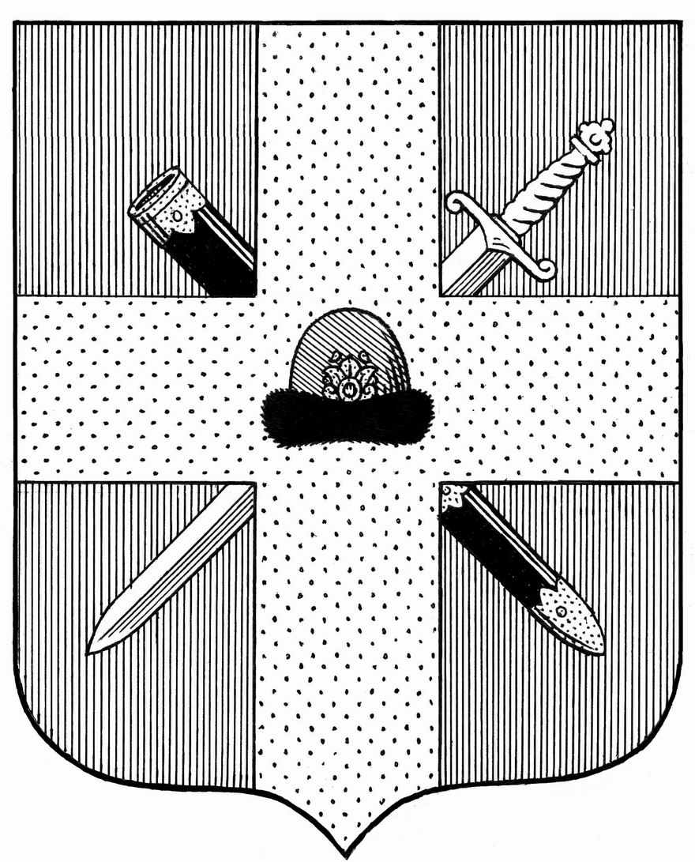

Управление образования и молодежной политики администрации муниципального образования – Спасский муниципальный район Рязанской области
ул. Луначарского, д. 25, г.Спасск-Рязанский, 391050, тел. (49135) 33795, факс 3-36-39,
e-mail: spasskrimk@mail.ru

13.12. 2019г. № 2510 Руководителям ОО

Уважаемые руководители!

Управление образования администрации Спасского района направляет для организации работы объявления:
- о сроках подачи заявлений выпускниками 9 классов ОО на прохождение ГИА по образовательным программам основного общего образования;
- о сроках проведения итогового собеседования по русскому языку;
- о сроках, местах и порядке информирвания о результатах итогового собеседования по русскому языку.
Просим довести информацию до всех заинтересованных лиц и разместить данные объявления на официальных сайтах ваших образовательных организаций.
Приложение в электронном виде.

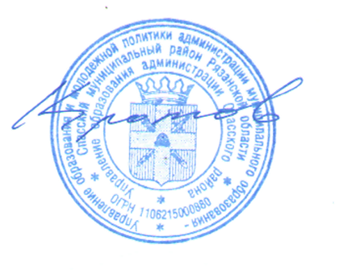

Начальник управления Ю.А.Кротов

А.Н.Козлова
3-36-39

